 | ***  Быть здоровым — это модно!  Дружно, весело, задорно.  Становитесь на зарядку.  Организму — подзарядка!  Знают взрослые и дети  Пользу витаминов этих:  Фрукты, овощи на грядке —  Со здоровьем все в порядке!  Также нужно закаляться,  Контрастным душем обливаться,  Больше бегать и гулять,  Не ленится, в меру спать!  Ну а с вредными привычками  Мы простимся навсегда!  Организм отблагодарит —  Будет самый лучший вид!  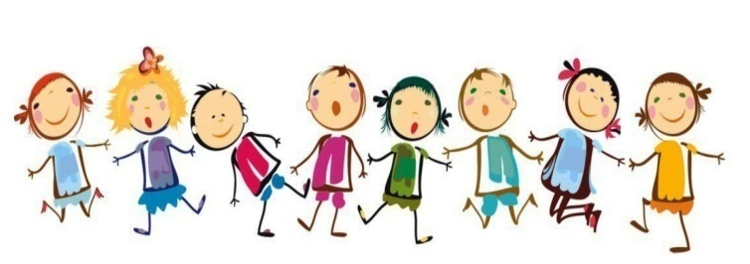 |  |  | МБДОУ «Атамановский детский сад»  комбинированного вида  Здоровым быть  – здорово!  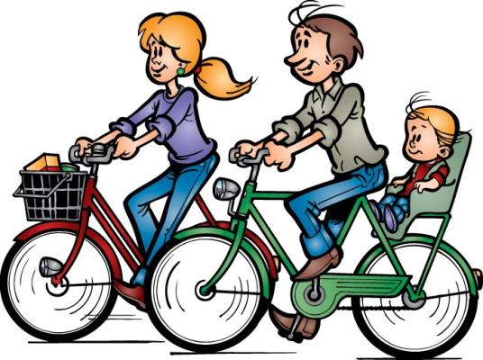  Выполнила: Власова С.И.  Новокузнецкий муниципальный округ, 2021 год.
Правила  здорового образа жизни  -Новый день начинайте с улыбки и утренней разминки.  живите в определённом режиме труда, отдыха питания;  -Помните: лучше умная книга, чем бесцельный просмотр телевизора.  -Любите своего ребенка, он - ваш. Уважайте членов своей семьи, они - попутчики на вашем пути.  -Обнимать ребенка следует не менее четырех раз в день, а лучше — 8 раз.  -Положительное отношение к себе - основа психологического выживания. |  | -Личный пример по ЗОЖ — лучше всякой морали.  -Используйте естественные факторы закаливания – солнце, воздух и вода.  -Помните: простая пища полезнее для здоровья, чем искусные яства.  -Лучший вид отдыха — прогулка с семьей на свежем воздухе, лучшее развлечение для ребенка — совместная игра с родителями.  - Имейте сильную волю, чтобы приобрести сильные привычки.  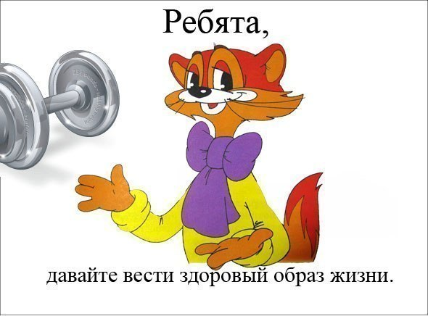  -Соблюдайте режим дня. Ложитесь и вставайте в одно и то же время. Это самый простой совет выглядеть красивым, здоровым и отдохнувшим. |  | Здоровье – это самое дорогое, самый драгоценный дар, который получил человек от природы!  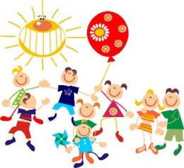  Доброе здоровье обеспечивает нам долгую и активную жизнь, способствует выполнению наших планы, преодолению трудностей, дает возможность успешно решать жизненные задачи.

